Podstawy aplikacji sieciowych

Zadanie: Aplikacja Web, kontener i komponenty na przykładzie platformy Jakarta EE

Autorzy: Michał Domagała 251505, Mikołaj Pawłoś 258681

*UWAGA: Zadanie należy zrealizować prowadząc interakcję z aplikacją za pomocą klienta Httpie (dostępny jako pakiet httpie w dystrybucjach Linux; polecenie http). Dla uwidocznienia wszystkich informacji używaj opcji –v.*

# Część 1: Wdrażanie aplikacji i jej kontekst

Dokonaj wdrożenia aplikacji (załączony plik WAR) na serwerze aplikacyjnym Payara lub Tomcat. Zachowaj parametry domyślne. Poniżej wstaw zrzut ekranu z przeglądarką, w której pomyślnie została otwarta aplikacja (URL aplikacji musi być widoczny)

Obraz zawierający zrzut ekranu, tekst, oprogramowanie, komputer

Zawartość wygenerowana przez AI może być niepoprawna.Zmodyfikuj archiwum aplikacji tak, aby kontekst aplikacji uległ zmianie (sugerowane skrócenie). Dokonaj wdrożenia tak zmodyfikowanej aplikacji na serwerze aplikacyjnym. Zachowaj parametry domyślne. Wykaż dostępność aplikacji w nowym kontekście tak, jak w poprzednim kroku.

Obraz zawierający zrzut ekranu, tekst, komputer, oprogramowanie

Zawartość wygenerowana przez AI może być niepoprawna.

[mxkcpy@yeti bin]$ http -v localhost:8080/god_of_war/

GET /god_of_war/ HTTP/1.1

Accept: */*

Accept-Encoding: gzip, deflate

Connection: keep-alive

Host: localhost:8080

User-Agent: HTTPie/3.2.4

HTTP/1.1 200 OK

Accept-Ranges: bytes

Content-Length: 218

Content-Type: text/html

ETag: W/"218-1761480652160"

Last-Modified: Sun, 26 Oct 2025 12:10:52 GMT

Server: Payara Server 6.2025.10

X-Frame-Options: SAMEORIGIN

X-Powered-By: Servlet/6.0 JSP/3.1 (Payara Server 6.2025.10 Java/Arch Linux/17)

<!DOCTYPE html>

<html>

<head>

<title>Start Page</title>

<meta http-equiv="Content-Type" content="text/html; charset=UTF-8">

</head>

<body>

<h1>Hello Hacker!</h1>

</body>

</html>

# Część 2: Wymiana danych tekstowych

Aplikacja zawiera serwlet ParamServlet o kontekście /Param. Serwlet ten rozpoznaje parametr name prezentując jego wartość.

Wykonaj trzy żądania do tego serwletu: nie przekazując parametru name, przekazując go żądaniem typu GET oraz żądaniem typu POST.

**Pierwsze żądanie**

[mxkcpy@yeti bin]$ http -v localhost:8080/god_of_war/Param

GET /god_of_war/Param HTTP/1.1

Accept: */*

Accept-Encoding: gzip, deflate

Connection: keep-alive

Host: localhost:8080

User-Agent: HTTPie/3.2.4

HTTP/1.1 200 OK

Content-Length: 162

Content-Type: text/html;charset=UTF-8

Server: Payara Server 6.2025.10

X-Frame-Options: SAMEORIGIN

X-Powered-By: Servlet/6.0 JSP/3.1 (Payara Server 6.2025.10 Java/Arch Linux/17)

<!DOCTYPE html>

<html>

<head>

<title>Servlet ParamServlet</title>

</head>

<body>

<h1>Servlet ParamServletat /god_of_war</h1>

<h1>Hello, null</h1>

</body>

</html>  
  
  
  
  
  
  
  
  
  
  
  
  
  
  
**Drugie żądanie**

[mxkcpy@yeti bin]$ http -v localhost:8080/god_of_war/Param?name=Mateusz

GET /god_of_war/Param?name=Mateusz HTTP/1.1

Accept: */*

Accept-Encoding: gzip, deflate

Connection: keep-alive

Host: localhost:8080

User-Agent: HTTPie/3.2.4

HTTP/1.1 200 OK

Content-Length: 165

Content-Type: text/html;charset=UTF-8

Server: Payara Server 6.2025.10

X-Frame-Options: SAMEORIGIN

X-Powered-By: Servlet/6.0 JSP/3.1 (Payara Server 6.2025.10 Java/Arch Linux/17)

<!DOCTYPE html>

<html>

<head>

<title>Servlet ParamServlet</title>

</head>

<body>

<h1>Servlet ParamServletat /god_of_war</h1>

<h1>Hello, Mateusz</h1>

</body>

</html>

**Trzecie żądanie**  
[mxkcpy@yeti modify]$ http --form -v POST localhost:8080/god_of_war/Param name=Mateusz

POST /god_of_war/Param HTTP/1.1

Accept: */*

Accept-Encoding: gzip, deflate

Connection: keep-alive

Content-Length: 12

Content-Type: application/x-www-form-urlencoded; charset=utf-8

Host: localhost:8080

User-Agent: HTTPie/3.2.4

name=Mateusz

HTTP/1.1 200 OK

Content-Length: 165

Content-Type: text/html;charset=UTF-8

Server: Payara Server 6.2025.10

X-Frame-Options: SAMEORIGIN

X-Powered-By: Servlet/6.0 JSP/3.1 (Payara Server 6.2025.10 Java/Arch Linux/17)

<!DOCTYPE html>

<html>

<head>

<title>Servlet ParamServlet</title>

</head>

<body>

<h1>Servlet ParamServletat /god_of_war</h1>

<h1>Hello, Mateusz</h1>

</body>

</html>

**Uwaga: --form** jest potrzebne, gdyż typ domyślny żądania POST dla narzędzia httpie to json, natomiast oczekujemy x-www-form-urlencoded który jest typem domyślnym dla standardowych narzędzi typu *curl*.  
  
  
  
  
  
  
  
  
  
  
  
  
  
  
  
  
Zmodyfikuj archiwum aplikacji dodając stronę (plik HTML) zawierającą formularz zbudowany tak, aby jego przesłanie spowodowało wygenerowanie żądania typu POST do serwletu z przekazaniem wprowadzonej wartości parametru. Zaprezentuj kod HTML strony.  
  
<!DOCTYPE html>

<html>

<head>

<title>Page123</title>

<meta http-equiv="Content-Type" content="text/html; charset=UTF-8">

</head>

<body>

<h1>Mad Cool Form</h1>

<form action="/god_of_war/Param" method="post">

<label for="name">Mad cool name:</label>

<input type="text" id="name" name="name"><br><br>

<input type="submit" value="Submit">

</form>

</body>

</html>

Dokonaj wdrożenia tak zmodyfikowanej aplikacji. Posługując się przeglądarką zademonstruj poprawne działanie strony wstawiając dwa zrzuty ekranu: z widoczną stroną i wypełnionym formularzem oraz z widoczną stroną wygenerowaną przez serwlet.

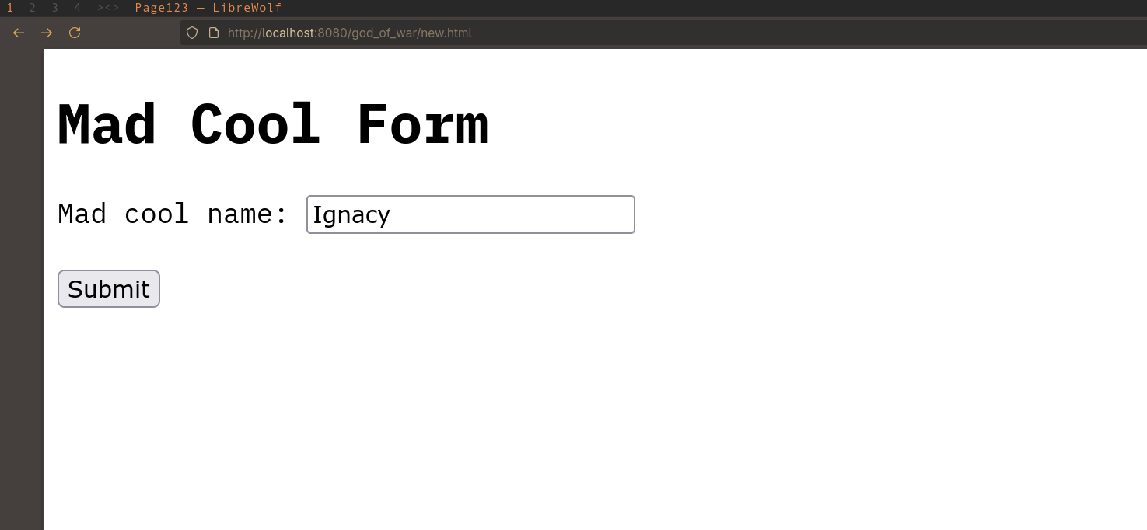

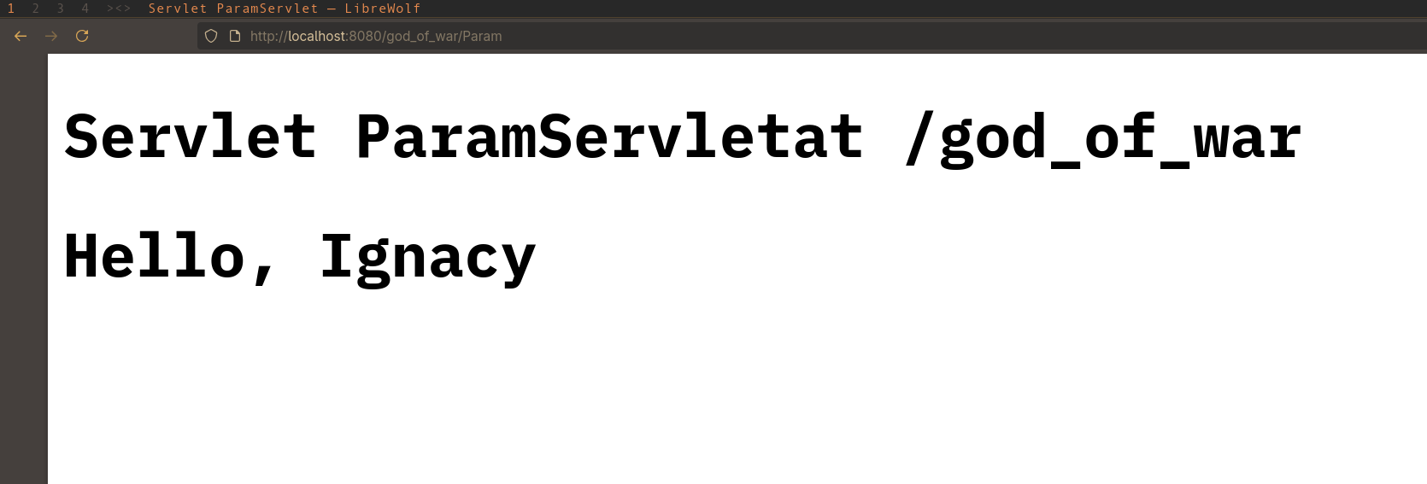

# Część 3: Wymiana danych binarnych

Aplikacja zawiera serwlet *FileUploadServlet* o kontekście */FUS*. Serwlet ten rozpoznaje parametr tekstowy *algo* który jest interpretowany jako oznaczenie algorytmu skrótu zgodnie ze specyfikacją klasy MessageDigest. Ponadto serwlet ten rozpoznaje parametr plikowy *file* który jest interpretowany jako zawartość przesyłanego pliku, dla którego obliczana jest i prezentowana suma kontrolna zgodnie z zawartością parametru *algo*.

Wykonaj trzy żądania do tego serwletu: jedno z poprawnymi wartościami obu parametrów (wskaż dowolny plik dostępny w systemie), jedno z pominiętym parametrem *algo* oraz jedno z nieprawidłową wartością parametru *algo*. Zaobserwuj, w jaki sposób serwlet sygnalizuje klientowi błąd wykonania.

Miejsce na listing (realizacja żądania z poprawnymi parametrami). Zachowaj oryginalne formatowanie tej sekcji.

Miejsce na listing (realizacja żądania z pominiętym parametrem). Zachowaj oryginalne formatowanie tej sekcji.

Miejsce na listing (realizacja żądania z nieprawidłowym parametrem). Zachowaj oryginalne formatowanie tej sekcji.

Aplikacja zawiera serwlet *FileDownloadServlet* o kontekście */FDS*. Serwlet ten wysyła klientowi zawartość binarną określonego typu. Wykonaj żądanie do tego serwletu i na podstawie wyniku określ typ wysyłanej zawartości.

Miejsce na listing (realizacja żądania). Zachowaj oryginalne formatowanie tej sekcji.

Zmodyfikuj archiwum aplikacji dodając stronę (plik HTML) zawierającą wyświetlenie danych generowanych przez serwlet zgodnie z ich formatem. Zaprezentuj kod HTML strony.

Miejsce na listing (nowa strona HTML). Zachowaj oryginalne formatowanie tej sekcji.

Dokonaj wdrożenia tak zmodyfikowanej aplikacji. Posługując się przeglądarką zademonstruj poprawne działanie strony wstawiając zrzut ekranu z widoczną stroną.

Miejsce na zrzut ekranu (usuń ten tekst po jego wstawieniu)

# Część 4: Zasięgi

Aplikacja zawiera serwlet *ScopeServlet1* o kontekście */Scope1*. Wykonaj dwa żądania do tego serwletu, zaobserwuj generowane identyfikatory sesji oraz ciasteczka. Dlaczego za każdym razem generowana była nowa sesja?

Miejsce na listing (dwa kolejne żądania). Zachowaj oryginalne formatowanie tej sekcji.

Wykonaj dwa kolejne żądania, tym razem przesyłając do serwletu odpowiedniej wartości ciasteczka tak, aby odwołać się do utworzonych w poprzednim eksperymencie sesji. Zweryfikuj, że za każdym razem identyfikator sesji jest zgodny z informacją zawartą w ciasteczku.

Serwlet ten rozpoznaje parametr tekstowy *store* który jest interpretowany jako wartość, która powinna być zapamiętana przez serwlet. Wykonaj dwa kolejne żądania, odwołując się do utworzonych w poprzednim eksperymencie sesji, przesyłając dwie różne wartości tego parametru.

Miejsce na listing (dwa kolejne żądania z przesłaniem parametru). Zachowaj oryginalne formatowanie tej sekcji.

Następnie wykonaj dwa kolejne żądania, odwołując się do utworzonych w poprzednim eksperymencie sesji, bez przesyłania parametru, zweryfikuj zapamiętanie wartości parametru odrębnie dla obu sesji.

Miejsce na listing (dwa kolejne żądania z weryfikacją zapamiętanej wartości). Zachowaj oryginalne formatowanie tej sekcji.

Powtórz dwa poprzednie kroki (ustawienie parametru dla obu sesji, weryfikacja wartości parametru dla obu sesji – NIE ZMIENIAJ KOLEJNOŚCI) dla serwletów o kontekstach */Scope2* i */Scope3*. Na podstawie wyników określ, z jakich zasięgów składowania wartości korzystają te serwlety.

Miejsce na listing (dwa kolejne żądania z przesłaniem parametru oraz dwa kolejne żądania z weryfikacją zapamiętanej wartości, dla serwletu /Scope2). Zachowaj oryginalne formatowanie tej sekcji.

Miejsce na Twoją odpowiedź (z jakiego zasięgu korzysta ten serwlet?). Zachowaj oryginalne formatowanie tej sekcji.

Miejsce na listing (dwa kolejne żądania z przesłaniem parametru oraz dwa kolejne żądania z weryfikacją zapamiętanej wartości, dla serwletu /Scope3). Zachowaj oryginalne formatowanie tej sekcji.

Miejsce na Twoją odpowiedź (z jakiego zasięgu korzysta ten serwlet?). Zachowaj oryginalne formatowanie tej sekcji.

Ponownie odwołaj się do jednej z utworzonych w poprzednim eksperymencie sesji wykonując żądanie do serwletu */Scope1* ustawiając dowolną wartość parametru *quit*.

Miejsce na listing (żądanie z przesłaniem parametru quit dla serwletu /Scope1). Zachowaj oryginalne formatowanie tej sekcji.

Następnie wykonaj dwa kolejne żądania do serwletu */Scope1*, odwołując się do utworzonych w poprzednim eksperymencie sesji, bez przesyłania parametru, zweryfikuj zapamiętanie wartości parametru odrębnie dla obu sesji. Jaka operacja została wykonana w reakcji na przesłanie parametru *quit*?

Miejsce na listing (dwa kolejne żądania z weryfikacją zapamiętanej wartości), dla serwletu /Scope1. Zachowaj oryginalne formatowanie tej sekcji.

Miejsce na Twoją odpowiedź (jaka operacja została wykonana w jednej z sesji). Zachowaj oryginalne formatowanie tej sekcji.